对韵歌（一）
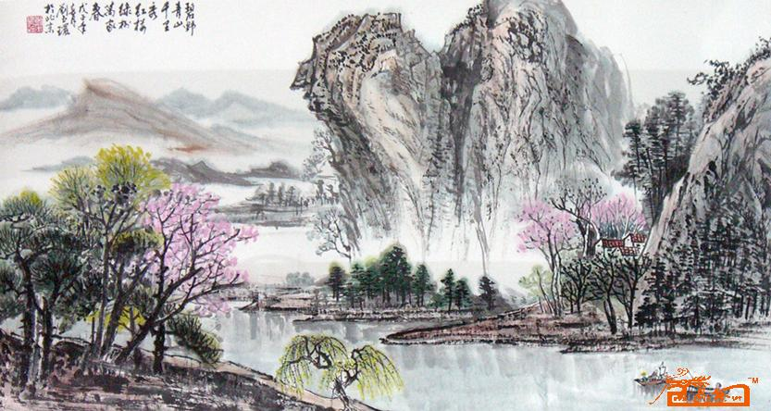

云对雨，夏对冬，晚照对晴空。来鸿对去燕，文竹对武松。天浩浩，日融融，碧野对苍穹。江流天地外，山色有无中。接天莲叶无穷碧，映日荷花别样红。

浓对淡，异对同，卓越对平庸。高歌对痛饮，慷慨对从容。三尺剑，六钧弓，湖北对山东。别来沧海事，语罢暮天钟。水如碧玉山如黛，云想衣裳花想容。

【赏析】
1、接天莲叶无穷碧，映日荷花别样红：这句出自宋朝诗人杨万里的《晓出净慈寺送林子方》一诗，现已成为千古名句。诗人用一“碧”一“红”突出了莲叶和荷花给人的视觉带来的强烈冲击力，莲叶无边无际仿佛与天宇相接，气象宏大，既写出莲叶之无际，又渲染了天地之壮阔，具有极其丰富的空间造型感。“映日”与“荷花”相衬，又使整幅画面绚烂生动。
2、湖北、山东是中国的两个省份。
3、别来沧海事，语罢暮天钟：出自唐朝诗人李益的《喜见外弟又言别》。

对韵歌（二）

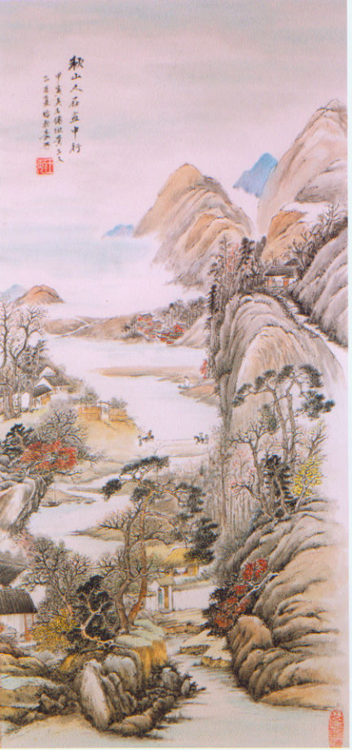

深对浅，重对轻，淡月对疏星。雷鸣对电闪，久雨对新晴。鸭嘴兽，猫头鹰，紫燕对黄莺。潮平两岸阔，江上数峰青。春水船如天上坐，秋山人在画中行。

昏对旦，晦对明，久别对重逢。批评对赞许，模范对典型。杏花雨，杨柳风，有影对无声。山从人面起，云傍马头生。桃李春风一杯酒，江湖夜雨十年灯。

【赏析】
1、春水船如天上坐，秋山人在画中行：这句为我们展现了春日和秋日的美景。春日天晴水清，清澈平静的水面倒映蓝天行云，让人感到仿佛坐在天空上。秋日漫山秋叶飘零，人走在山中，山景如画，人就仿佛在画中穿行。
2、杏花雨，杨柳风：这两个词出自宋代释志南写的《绝句》一诗——“沾衣欲湿市杏花雨，吹面不寒杨柳风”。杏花雨：清明前后杏花盛开时，春雨仍频，所以取名“杏花雨”；杨柳风：杨柳新绿，其嫩丝青芽多作随风摇曳之态，所以用其指春日和风。

对韵歌（三）
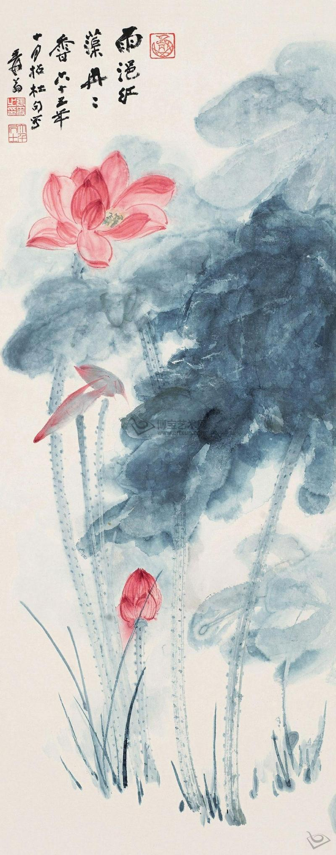
明对暗，户对窗，大海对长江。龙飞对凤舞，微雨对斜阳。深院落，小池塘，水色对山光。白浪花千朵，青天雁一行。风含翠竹娟娟净，雨浥红莲冉冉香。

高对下，短对长，晋宋对隋唐。嘉宾对好友，呐喊对彷徨。池边柳，陌上桑，橘绿对橙黄。海为龙世界，云是鹤家乡。世事洞明皆学问，人情练达即文章。

【赏析】
1、风含翠竹娟娟净，雨浥红莲冉冉香：浥（yì），沾湿。这句的意思是就算在寒风中竹子也能保持本色，傲立不改。哪怕在大雨中莲花也能透露一丝芬芳。有出尘不染的意味。
2、海为龙世界，云是鹤家乡：关于这句还有一个小故事。1950年夏，毛泽东派秘书田家英专门看望齐白石老人。第二天又把他接到中南海叙谈，品茶赏花，共进晚餐。在席间，毛泽东亲自给他夹烧得很烂的菜，并敬他几杯葡萄酒。为了感谢毛泽东的款待，齐白石把自己用了半个世纪的石砚以及从自己珍藏的精品中选出最好的作品——一幅立轴《鹰》和一幅对联“海为龙世界，云是鹤家乡”，分别题款后送给毛泽东，而毛泽东收到礼物后，也以礼回谢。

对韵歌（四）

寒对暑，夜对晨，白昼对黄昏。山明对水秀，虎啸对龙吟。沧海月，碧天云，沙漠对森林。红入桃花嫩，青归柳叶新。白云白鸟飞来去，青史青山自古今。
眉对目，口对心，锦瑟对瑶琴。流光对逝水，壮志对雄心。五彩路，七弦琴，缭乱对纷纭。笔落惊风雨，诗成泣鬼神。沉舟侧畔千帆过，病树前头万木春。

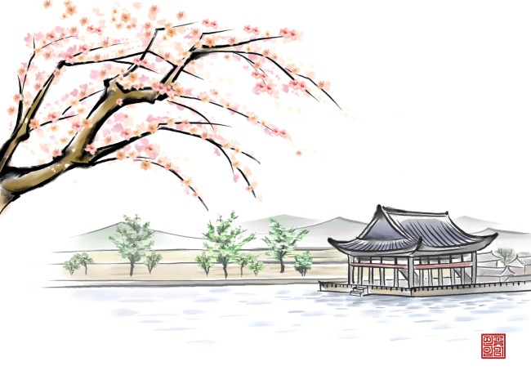

【赏析】
1、红入桃花嫩，青归柳叶新：这句出自唐朝诗人杜甫的《奉酬李都督表丈早春作》。这句对仗句将色形融合在一起，以动写静，将春天的生气嫣然描入其中。
2、七弦琴是壮族的乐器，它是由古琴发展而来的。古琴最初只有五根弦，内合五行，金、木、水、火、土；外合五音，宫、商、角、徵、羽。后来文王囚于羑（yǒu）里，思念其子伯邑考，加弦一根，是为文弦；武王伐纣，加弦一根，是为武弦，代表文武之道，合称文武七弦琴。
3、笔落惊风雨，诗成泣鬼神：出自唐代诗人杜甫所做的五言古诗《寄李太白二十韵》。是历代写李白最被传诵引用的诗句，也是最能表现旷世诗仙狂放不羁的诗句。

